Currículum Deportivo – Jonathan Alexis Ruiz
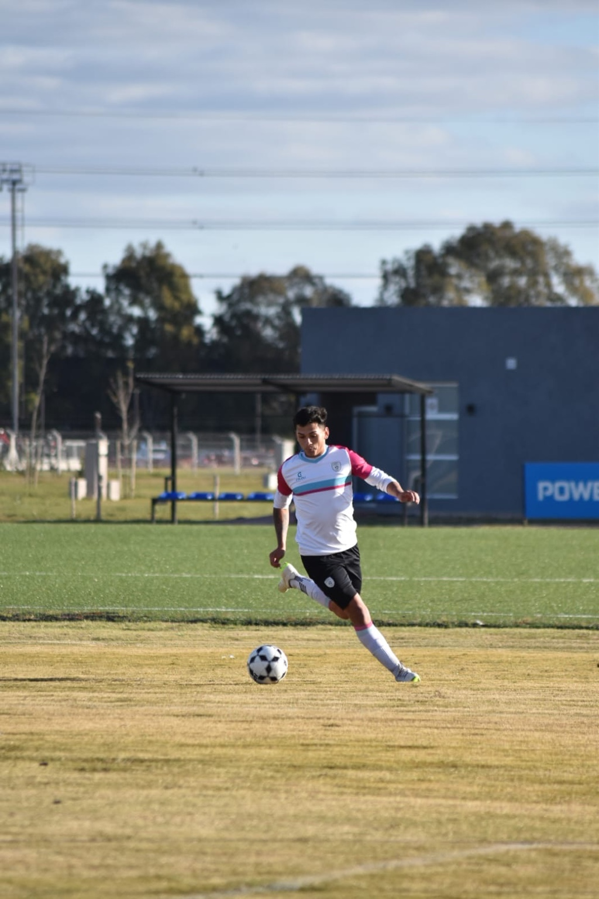

Datos personales
Nombre completo: Jonathan Alexis Ruiz
Fecha de nacimiento: 25/09/2001
Lugar de nacimiento: Buenos Aires, Argentina
DNI: 43.654.614
Teléfono: 11-3140-8327
Correo electrónico: jonaerick15@gmail.com
Instagram: @jonaruiz1150

Disciplina deportiva
Deporte: Fútbol
Posición principal: Volante por ambas bandas
Posición alternativa: Lateral derecho (4)
Club actual: Puerto Nizuc
Liga: Intercountry

Trayectoria deportiva
2023 – 2025 | Puerto Nizuc (Liga Intercountry)
- Ascenso a Primera C, Primera B y Primera A de la Liga Intercountry
2018 | Claypole
- Torneo de Verano – Copa Oxígeno (clasificación)
- Categoría: Reserva
2017 – 2018 | Club Berazategui (AFA)
- Categorías Inferiores
- Campeón del torneo AFA Juvenil
Etapa formativa | Club Plátanos – Liga local
Selección / pruebas destacadas:
- Berazategui – 7ª división (selectivo)
- Claypole – Reserva
- Puerto Nizuc – Primera división

Habilidades y fortalezas
Resistencia
Velocidad
Potencia
Técnica
Capacidad ofensiva
Versatilidad táctica

Objetivo deportivo
Seguir creciendo como futbolista, competir en niveles superiores y consolidarme profesionalmente en el fútbol argentino.

